泉州七中2019～2020高三年上学期文科数学周练卷(十) 2019-12-16
时量：120分钟 ★祝考试顺利★ 满分：150分
第Ⅰ卷（选择题 共60分）
一、选择题：本大题共12小题，每小题5分，共60分．在每小题给出的四个选项中，只
有一项是符合题目要求的．
1、设全集$U=R$，集合$A=\left\{x|−1＜x＜3\right\}$,$B=\left\{x|x≤−2或x≥1\right\}$,则$A∩(C_{U}B)=$ （ ）
A．$\left\{x|−1＜x＜1\right\}$ B．$\left\{x|−2＜x＜3\right\}$ C．$\left\{x|−2≤x＜3\right\}$ D．$\left\{x|x≤−2或x＞−1\right\}$
2、若复数$\frac{b+i}{2+i}$的实部与虚部相等，则实数$b$等于 （ ）
A．3 B．1 C． D．－
3、已知$\text{sin}(α+\frac{π}{3})+\text{sin}α=−\frac{4\sqrt{3}}{5}$，则$\text{cos}(α+\frac{2π}{3})=$ （ ）
A．$\frac{4}{5}$ B．$\frac{3}{5}$ C．$−\frac{3}{5}$ D．$−\frac{4}{5}$
4、在《张邱建算经》中有一道题：“今有女子不善织布，逐日所织的布比同数递减，初日织五尺，末一日织一尺，计织三十日”，由此推断，该女子到第10日时，大约已经完成三十日织布总量的 （ ）
A．33% B．49% C．62% D．88%
5、已知，，则“$|α|>|β|$”是“$|α|−|β|>\text{cos}α−\text{cos}β$”的 （ ）
A．充分不必要条件 B．必要不充分条件
C．充要条件 D．既不充分也不必要条件
6、某三棱锥的三视图如图所示（网格纸上小正方形的边长为），
则该三棱锥的体积为 ( D )
A． B． C． D．
7、在△ABC中，|AB＋AC|＝|AB－AC|，AB＝2，AC＝1，E，F为BC的三等分点，则AE·AF＝ （ ）
A． B． C． D．
8、下列函数同时具有性质“(1)最小正周期是π；(2)图象关于直线x＝对称；(3)在$\text{BM}=\sqrt{7}$上
班级___ 座号____姓名___________
是减函数”的是 ( )
A．y＝sin$\text{BM}=\sqrt{7}$ B．y＝sin$\text{BM}=\sqrt{7}$ C．y＝cos$\text{BM}=\sqrt{7}$D．y＝sin$\text{BM}=\sqrt{7}$
9、已知在△ABC中，AM⊥BC，垂足是M，AM＝2，$\text{BM}=\sqrt{7}$，△AMC沿AM折起至△AMD，若$\text{cos}∠\text{BDM}=\frac{3}{4}$，则三棱锥D-AMB的外接球的表面积是 （ ）
A． $\text{32}π$ B．$\frac{\text{256}π}{9}$ C．$\text{20}π$ D．$\frac{\text{148}π}{9}$
10、若对圆(x－1)²＋(y－1)²＝1上任意一点P(x，y)，|3x－4y＋a|＋|3x－4y－9|的取值与x，y无关，则实数a的取值范围是 （ ）
A．[6，＋∞) B．(－∞，－4] C．[－4,6] D．(－∞，－4]∪[6，＋∞)
11、点$P$是椭圆$\frac{x^{2}}{a_{1}^{2}}+\frac{y^{2}}{b_{1}^{2}}=1$$(a_{1}>b_{1}>0)$和双曲线$\frac{x^{2}}{a_{2}^{2}}−\frac{y^{2}}{b_{2}^{2}}=1$$(a_{2}>0,b_{2}>0)$的一个交点，$F_{1},F_{2}$是椭圆和双曲线的公共焦点，$∠F_{1}{\text{PF}}_{2}=\frac{π}{3}$，则$\frac{b_{1}}{b_{2}}$的值是 （ ）
A．$\sqrt{2}$ B．$\sqrt{3}$ C．2 D．3
12、函数$f(x)=\begin{aligned}\left\{\frac{e^{x}+\text{ax}+a}{x+1},x>−1 | \right.\end{aligned}$，则关于$x$的方程$f\left[f(x)\right]=0$的实数解最多（ ）
A．7 个 B．10个 C．12 个 D．15个

第Ⅱ卷（非选择题 共90分）
二、填空题：本题共4小题，每小题5分，共20分.
13、已知变量x，y满足约束条件，则z＝的最大值为_______；
14、曲线$y=\frac{n}{2}x+\text{ln}x(n∈N^{})$在$x=\frac{2}{n}$处的切线斜率为$a_{n}$，则数列$\left\{\frac{1}{a_{n}a_{n+1}}\right\}$的前$n$项的和为________；
15、已知函数在区间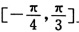上是增函数，且在区间上恰好两次取得最大值A，则的取值范围是 ；
16、已知函数f(x)＝|e^{x}－1|＋1，若a<b，且f(a)＝f(b)，则实数a＋2b的取值范围为________．
泉州七中2019～2020高三年上学期文科数学周练卷(十) 2019-12-16

三、解答题：共70分．解答应写出文字说明、证明过程或演算步骤．第17～21题为必考题，每个试题考生都必须作答．第22、23题为选考题，考生根据要求作答．
（一）必考题：共60分．
17、（本小题满分12分）
已知等差数列{a_{n}}满足a₃＝2，前3项和S₃＝.
（Ⅰ）求{a_{n}}的通项公式；
（Ⅱ）设等比数列{b_{n}}满足b₁＝a₁，b₄＝a₁₅，求{b_{n}}的前n项和T_{n}.

18、（本小题满分12分）
如图，在多面体$n$中，$\frac{n}{n+1}$是等边三角形，是等腰直角三角形，，平面平面，平面，
点为的中点， 连接．
（Ⅰ） 求证：∥平面；
（Ⅱ） 若，求三棱锥的体积．

19、（本小题满分12分）
已知椭圆＋＝1(a>b>0)过点(0,1)，其长轴、焦距和短轴的长的平方依次成等差数列．直线l与x轴正半轴和y轴分别交于点Q，P，与椭圆分别交于点M，N，各点均不重合且满足PM＝λ₁MQ，PN＝λ₂NQ.
（Ⅰ）求椭圆的标准方程；
（Ⅱ）若λ₁＋λ₂＝－3，试证明：直线l过定点，并求此定点．

20、（本小题满分12分）
如图，在△中，，，点在线段上．
（Ⅰ)若，求的长；
（Ⅱ）若，△的面积为，求的值．

21、（本小题满分12分）
已知函数，.
(Ⅰ)讨论的单调性；
(Ⅱ)当时，记的最小值为，证明：.

（二）选考题：
请考生在第22、23两题中任选一题作答.如果多做，则按所做第一个题目计分．
22、（本小题满分10分）选修4-4：坐标系与参数方程
在直角坐标平面内，以坐标原点为极点，轴的非负半轴为极轴建立极坐标系. 已知点
、的极坐标分别为、，曲线的参数方程为为参数）．
（Ⅰ）求直线的直角坐标方程；
（Ⅱ）若直线和曲线C只有一个交点，求的值．

23、（本小题满分10分）选修4-5：不等式选讲
已知函数．
（Ⅰ）当时，求不等式的解集；
（Ⅱ）设函数．当时，，求的取值范围．
泉州七中2019～2020高三年上学期文科数学周练卷(十) 答案12-16
一、选择题：
1----------------5、ACABC 6----------------10、 DBDCA 11----------------12、
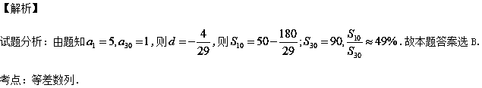
2、解析：＝＝＋i，因为实部与虚部相等，所以2b＋1
＝2－b，即b＝.故选C.
4
5、解析：，设，，显然是偶函数，且在上单调递增，故在上单调递减，
∴，故是充分必要条件，故选C.
7、解析：由|AB＋AC|＝|AB－AC|，化简得AB·AC＝0，又因为AB和AC为三角形的两条边，不可能为0，所以AB与AC垂直，所以△ABC为直角三角形．以AC为x轴，以AB为y轴建立平面直角坐标系，如图所示，则A(0,0)，B(0,2)，C(1,0)，由E，F为BC的三等分点知E，F所以AE＝，AF＝，所以AE·AF＝×＋×＝.故选B
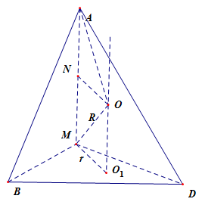
9、解析：底面外接圆的半径为r, ∵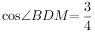，
∴,根据正弦定理2r=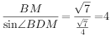,
∴r=2.又∵AM⊥底面BDM，且AM=2,
∴外接球的半径R=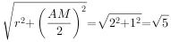,∴外接球的表面积为S=4πR²=20π.故选C.
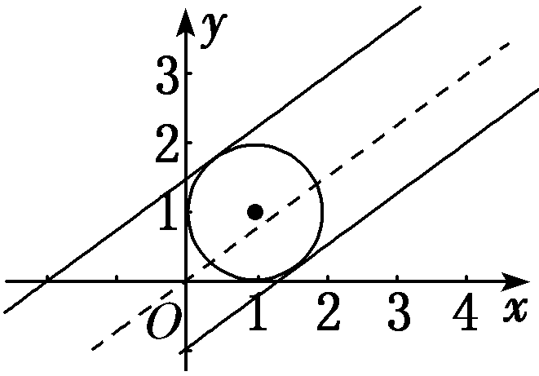
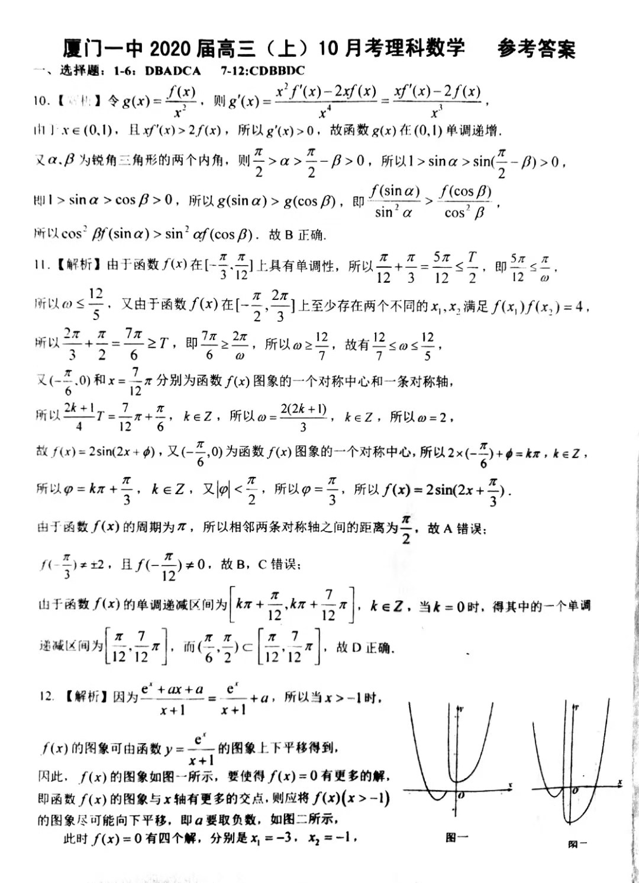
10、 解析： |3x－4y－9|表示点P到直线l₁：3x－4y－9＝0的距离的5倍，|3x－4y＋a|表示点P到直线l₂：3x－4y＋a＝0的距离的5倍，|3x－4y＋a|＋|3x－4y－9|的取值与x，y无关，即点P到直线l₁，l₂的距离之和与点P的位置无关，所以直线3x－4y＋a＝0与圆相离或相切，并且l₁和l₂在圆的两侧，所以≥1，且a＞0，解得a≥6，故选A.

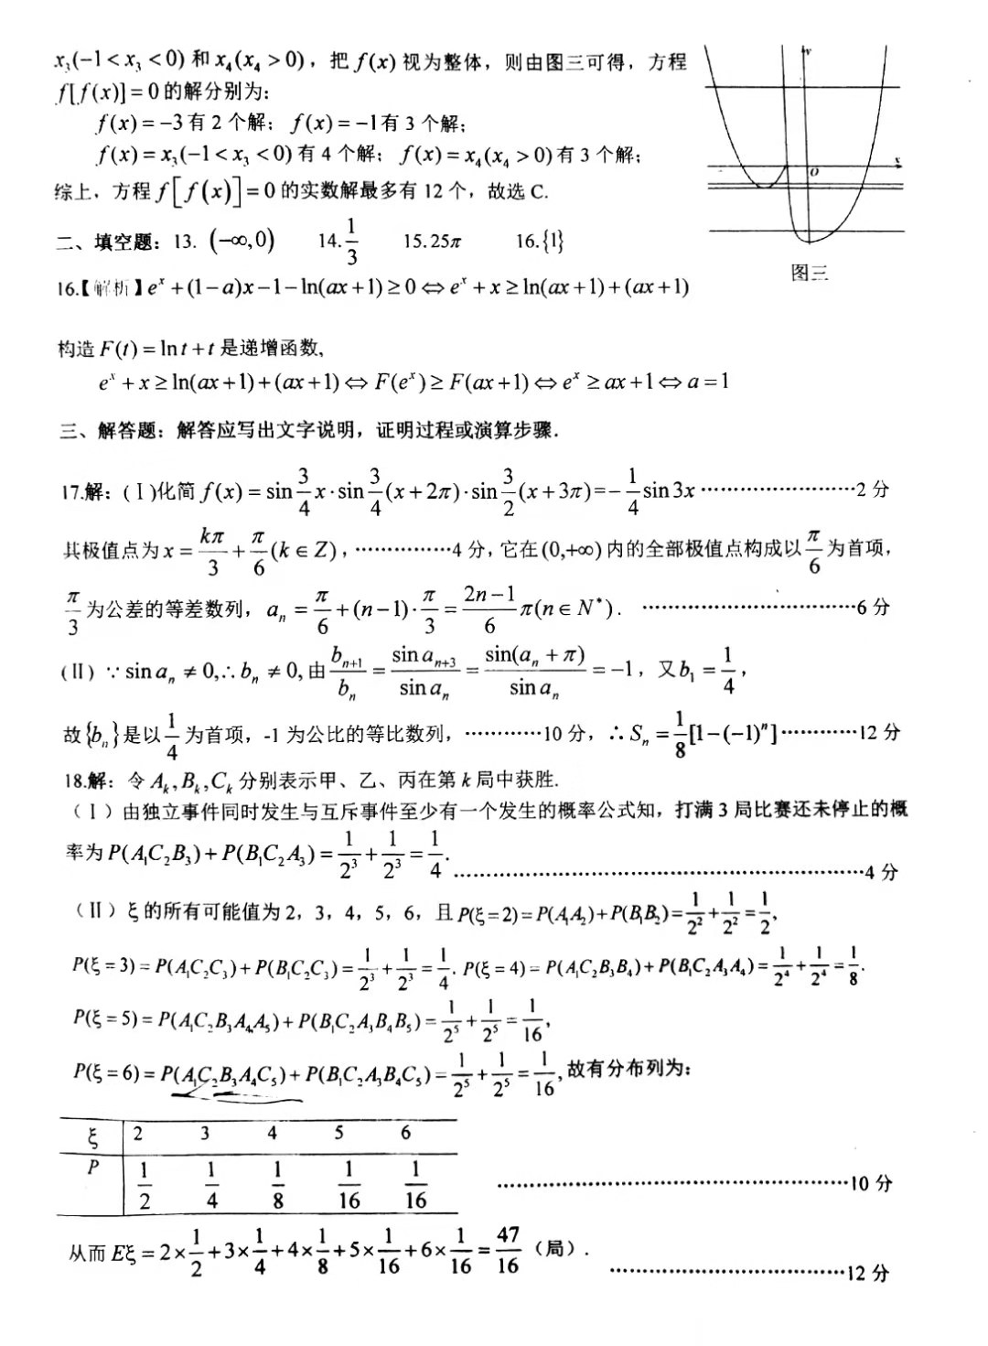
二、填空题：
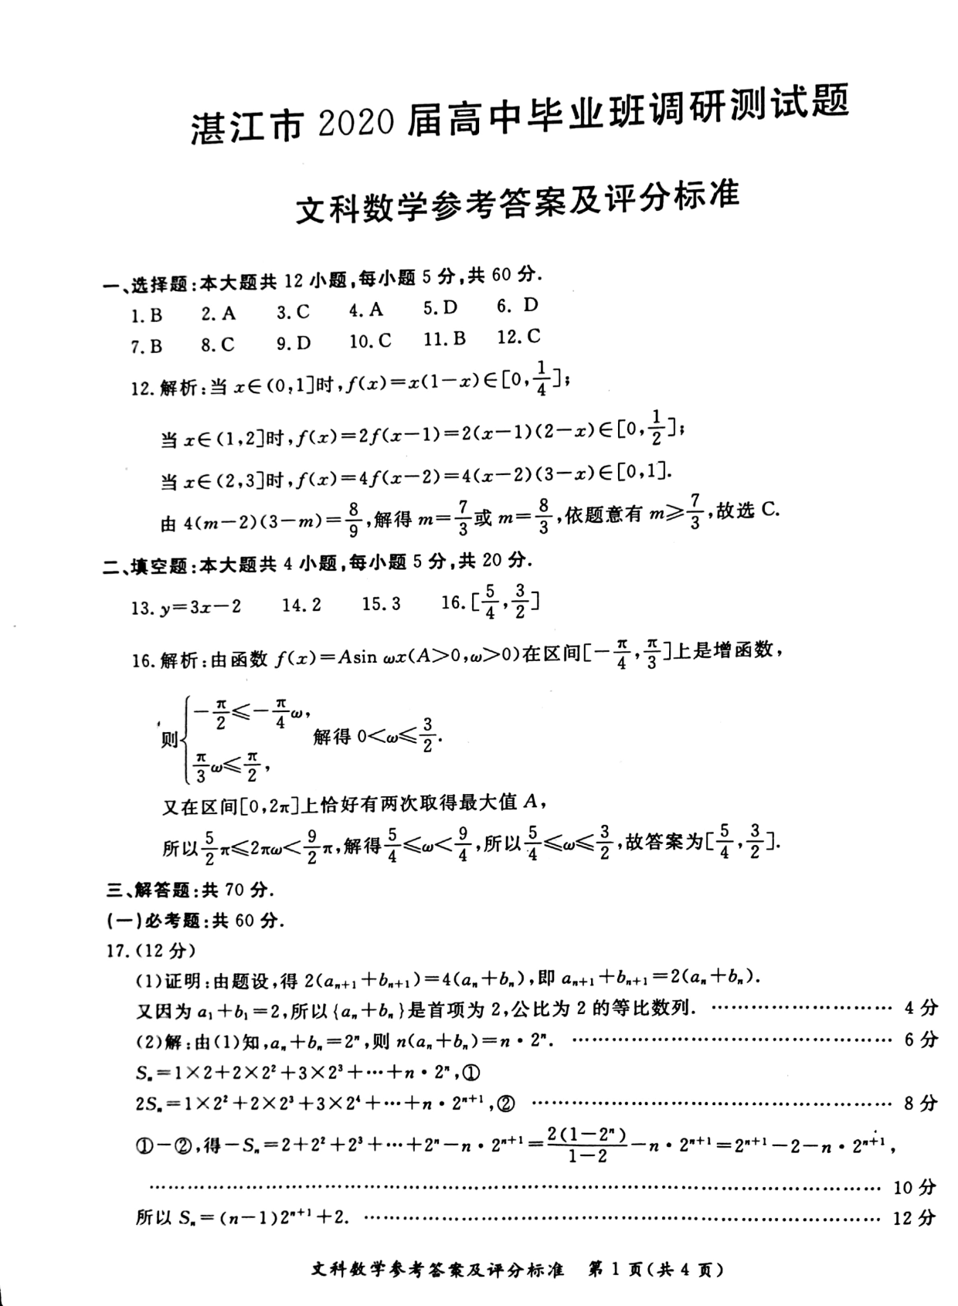
13、2 14、$\frac{n}{n+1}$ 15、 16、
15、

16、解析：结合函数的图象，易知a<0，b>0.∵f(a)＝2－eª，f(b)＝e^{b}，设f(a)＝f(b)＝k，则k∈(1,2)，∴a＝ln (2－k)，b＝ln k，a＋2b＝ln (2k²－k³)．设g(k)＝－k³＋2k²，则g′(k)＝－3k²＋4k，令－3k²＋4k＝0，得k＝，易知函数g(k)＝－k³＋2k²在上为增函数，在上为减函数，即函数g(k)＝－k³＋2k²的最大值为g＝，∴当k∈(1,2)时，函数g(k)＝－k³＋2k²的值域为，∴ln (2k²－k³)∈，即实数a＋2b的取值范围为.
三、解答题：
17、解：（Ⅰ）设{a_{n}}的公差为d，则由已知条件得a₁＋2d＝2，3a₁＋d＝，
化简得a₁＋2d＝2，a₁＋d＝，解得a₁＝1，d＝， …………………3分
故{a_{n}}的通项公式a_{n}＝1＋，即a_{n}＝. …………………6分
（Ⅱ）由（Ⅰ）得b₁＝1，b₄＝a₁₅＝＝8. …………………8分
设{b_{n}}的公比为q，则q³＝＝8，从而q＝2， …………………10分
故{b_{n}}的前n项和T_{n}＝＝＝2^{n}－1 . …………………12分

18、解析：（Ⅰ）证明：∵△是等腰直角三角形，
，点为的中点，∴． ……………2分
∵ 平面平面，平面平面，平面，
∴平面． …………………4分
∵ 平面,∴ ∥．
∵ 平面,平面,
∴ ∥平面． ……6分
(Ⅱ)法1：由（Ⅰ）知∥平面,
∴ 点到平面的距离等于点到平面的距离．
过作，垂足为点，
∵ 平面,平面, ∴ ． ……8分
∵ 平面,平面,， ∴ 平面．
∵ ，△是等边三角形，
∴ ，，． …………………9分
∴ ．
∴ 三棱锥的体积为． …………………12分
（Ⅱ）解法2: 由（Ⅰ）知∥平面,
∴ 点到平面的距离等于点到平面的距离．
∵ ，△是等边三角形，∴ ，．
连接, 则, ． …………………9分
∴ ．
∴ 三棱锥的体积为． …………………12分
19、解：（Ⅰ）设椭圆的焦距为2c，
由题意知b＝1，且(2a)²＋(2b)²＝2(2c)²，又a²＝b²＋c²，∴a²＝3. …………………2分
∴椭圆的标准方程为＋y²＝1. …………………4分
（Ⅱ）由题意设P(0，m)，Q(x_{0,}0)，M(x₁，y₁)，N(x₂，y₂)，设l方程为x＝t(y－m)，
由PM＝λ₁MQ知(x₁，y₁－m)＝λ₁(x₀－x₁，－y₁)，
∴y₁－m＝－y₁λ₁，由题意y₁≠0，∴λ₁＝－1.
同理由PN＝λ₂NQ知λ₂＝－1. …………………6分
∵λ₁＋λ₂＝－3，∴y₁y₂＋m(y₁＋y₂)＝0， ①
联立得(t²＋3)y²－2mt²y＋t²m²－3＝0，
∴由题意知Δ＝4m²t⁴－4(t²＋3)(t²m²－3)>0 ， ② …………………8分
且有y₁＋y₂＝，y₁y₂＝， ③
③代入①得t²m²－3＋2m²t²＝0，∴(mt)²＝1， …………………10分
由题意mt<0，∴mt＝－1，满足②，得直线l的方程为x＝ty＋1， ………………11分
过定点(1,0)，即Q为定点． ………………12分
20、解法一：（Ⅰ）在三角形中， …………2分
在中，由正弦定理得,
又，，. …………5分
（Ⅱ）,,, …………6分
又，， …………7分
,， …………8分
，，
， …………9分
在中，由余弦定理得．
， …………11分
． …………12分
解法二：（Ⅰ）同解法一．
（Ⅱ）,,
又,，
． …………8分
在中，由余弦定理得
．， …………9分
在中，由正弦定理得，
即，
同理在中，由正弦定理得， ……11分
又=，
． …………12分
21、解:(Ⅰ)因为的定义域为，
又， …………………………1分
所以当时，， 在单调递增．
当时，若时，，在单调递减；
若时，，在单调递增．
综上，当时，在单调递增；
当时，在上单调递减，在单调递增． ………………4分
(Ⅱ)当时，由(Ⅰ)知，
， ……………………5分
令，，则，
令，，则，
所以在单调递减， ……………7分
又，，
所以存在，使得，且，
所以当时，，单调递增；
当时，，单调递减；
所以当时，取得最大值， …………………9分
因为，
令，，则在单调递减……10分
所以，所以，
因此当时，，即． …………………12分
22、解：（Ⅰ）∵点、的极坐标分别为、，
∴点、的直角坐标分别为、，
∴直线的直角坐标方程为． …………………5分
（Ⅱ）由曲线的参数方程化为普通方程为
∵直线和曲线C只有一个交点，
∴半径 …………………10分
23、解：（Ⅰ）当时，． 1分
解不等式，等价于 3分
解得或． 4分
因此的解集为或． 5分
（Ⅱ）当时, ，
当时，等号成立． 8分
所以当时，等价于．
当时，不符合题意． 9分
当时，等价于，解得． 10分

泉州七中2019～2020高三年上学期文科数学周练卷(十) 2019-12-16
时量：120分钟 ★祝考试顺利★ 满分：150分
第Ⅰ卷（选择题 共60分）
一、选择题：本大题共12小题，每小题5分，共60分．在每小题给出的四个选项中，只
有一项是符合题目要求的．
1、设全集$U=R$，集合$A=\left\{x|−1＜x＜3\right\}$,$B=\left\{x|x≤−2或x≥1\right\}$,则$A∩(C_{U}B)=$（ A ）
A．$\left\{x|−1＜x＜1\right\}$ B．$\left\{x|−2＜x＜3\right\}$ C．$\left\{x|−2≤x＜3\right\}$ D．$\left\{x|x≤−2或x＞−1\right\}$
2、若复数$\frac{b+i}{2+i}$的实部与虚部相等，则实数$b$等于 （ C ）
A．3 B．1 C． D．－
解析：＝＝＋i，因为实部与虚部相等，所以2b＋1＝2－b，即b＝.故选C.
3、已知$\text{sin}(α+\frac{π}{3})+\text{sin}α=−\frac{4\sqrt{3}}{5}$，则$\text{cos}(α+\frac{2π}{3})=$ （ A ）
A．$\frac{4}{5}$ B．$\frac{3}{5}$ C．$−\frac{3}{5}$ D．$−\frac{4}{5}$
4、在《张邱建算经》中有一道题：“今有女子不善织布，逐日所织的布比同数递减，初日织五尺，末一日织一尺，计织三十日”，由此推断，该女子到第10日时，大约已经完成三十日织布总量的 （ B ）
A．33% B．49% C．62% D．88%
5、已知，，则“$|α|>|β|$”是“$|α|−|β|>\text{cos}α−\text{cos}β$”的 （ C ）
A．充分不必要条件 B．必要不充分条件
C．充要条件 D．既不充分也不必要条件
解析：，设，，显然是偶函数，且在上单调递增，故在上单调递减，
∴，故是充分必要条件，故选C.
6、某三棱锥的三视图如图所示（网格纸上小正方形的边长为），
则该三棱锥的体积为 ( D )
A． B．
C． D．
7、在△ABC中，|AB＋AC|＝|AB－AC|，AB＝2，AC＝1，E，F为BC的三等分点，则AE·AF＝ （ B ）
A． B． C． D．
解析：由|AB＋AC|＝|AB－AC|，化简得AB·AC＝0，又因为AB和AC为三角形的两条边，不可能为0，所以AB与AC垂直，所以△ABC为直角三角形．以AC为x轴，以AB为y轴建立平面直角坐标系，如图所示，则A(0,0)，B(0,2)，C(1,0)，由E，F为BC的三等分点知E，F，所以AE＝，AF＝，所以AE·AF＝×＋×＝.故选B
8、下列函数同时具有性质“(1)最小正周期是π；(2)图象关于直线x＝对称；(3)在$\text{BM}=\sqrt{7}$上是减函数”的是 ( D )
A．y＝sin$\text{BM}=\sqrt{7}$ B．y＝sin$\text{BM}=\sqrt{7}$ C．y＝cos$\text{BM}=\sqrt{7}$ D．y＝sin$\text{BM}=\sqrt{7}$
9、已知在△ABC中，AM⊥BC，垂足是M，AM＝2，$\text{BM}=\sqrt{7}$，△AMC沿AM折起至△AMD，若$\text{cos}∠\text{BDM}=\frac{3}{4}$，则三棱锥D-AMB的外接球的表面积是 （ C ）
A． $\text{32}π$ B．$\frac{\text{256}π}{9}$ C．$\text{20}π$ D．$\frac{\text{148}π}{9}$
解析：底面外接圆的半径为r,
∵，∴,
根据正弦定理2r=,∴r=2.又∵AM⊥底面BDM，
且AM=2,∴外接球的半径R=,
∴外接球的表面积为S=4πR²=20π.故选C.
10、若对圆(x－1)²＋(y－1)²＝1上任意一点P(x，y)，|3x－4y＋a|＋|3x－4y－9|的取值与x，y无关，则实数a的取值范围是 （ A ）
A．[6，＋∞) B．(－∞，－4] C．[－4,6] D．(－∞，－4]∪[6，＋∞)
解析： |3x－4y－9|表示点P到直线l₁：3x－4y－9＝0的距离的5倍，|3x－4y＋a|表示点P到直线l₂：3x－4y＋a＝0的距离的5倍，|3x－4y＋a|＋|3x－4y－9|的取值与x，y无关，即点P到直线l₁，l₂的距离之和与点P的位置无关，所以直线3x－4y＋a＝0与圆相离或相切，并且l₁和l₂在圆的两侧，所以≥1，且a＞0，解得a≥6，故选A.
11、点$P$是椭圆$\frac{x^{2}}{a_{1}^{2}}+\frac{y^{2}}{b_{1}^{2}}=1$$(a_{1}>b_{1}>0)$和双曲线$\frac{x^{2}}{a_{2}^{2}}−\frac{y^{2}}{b_{2}^{2}}=1$$(a_{2}>0,b_{2}>0)$的一个交点，$F_{1},F_{2}$是椭圆和双曲线的公共焦点，$∠F_{1}{\text{PF}}_{2}=\frac{π}{3}$，则$\frac{b_{1}}{b_{2}}$的值是 （ B ）
A．$\sqrt{2}$ B．$\sqrt{3}$ C．2 D．3
12、函数$f(x)=\begin{aligned}\left\{\frac{e^{x}+\text{ax}+a}{x+1},x>−1 | \right.\end{aligned}$，则关于$x$的方程$f\left[f(x)\right]=0$的实数解最多（ C ）
A．7 个 B．10个 C．12 个 D．15个
第Ⅱ卷（非选择题 共90分）
二、填空题：本题共4小题，每小题5分，共20分.
13、已知变量x，y满足约束条件，则z＝的最大值为_______；2
14、曲线$y=\frac{n}{2}x+\text{ln}x(n∈N^{})$在$x=\frac{2}{n}$处的切线斜率为$a_{n}$，则数列$\left\{\frac{1}{a_{n}a_{n+1}}\right\}$的前$n$项的和为________；$\frac{n}{n+1}$
15、已知函数在区间上是增函数，且在区间上恰好两次取得最大值A，则的取值范围是 ；
16、已知函数f(x)＝|e^{x}－1|＋1，若a<b，且f(a)＝f(b)，则实数a＋2b的取值范围为________．
解析：结合函数的图象，易知a<0，b>0.∵f(a)＝2－eª，f(b)＝e^{b}，设f(a)＝f(b)＝k，则k∈(1,2)，∴a＝ln (2－k)，b＝ln k，a＋2b＝ln (2k²－k³)．设g(k)＝－k³＋2k²，则g′(k)＝－3k²＋4k，令－3k²＋4k＝0，得k＝，易知函数g(k)＝－k³＋2k²在上为增函数，在上为减函数，即函数g(k)＝－k³＋2k²的最大值为g＝，∴当k∈(1,2)时，函数g(k)＝－k³＋2k²的值域为，∴ln (2k²－k³)∈，即实数a＋2b的取值范围为.

三、解答题：共70分．解答应写出文字说明、证明过程或演算步骤．第17～21题为必考题，每个试题考生都必须作答．第22、23题为选考题，考生根据要求作答．
（一）必考题：共60分．
17、（本小题满分12分）
已知等差数列{a_{n}}满足a₃＝2，前3项和S₃＝.
（Ⅰ）求{a_{n}}的通项公式；
（Ⅱ）设等比数列{b_{n}}满足b₁＝a₁，b₄＝a₁₅，求{b_{n}}的前n项和T_{n}.
解：（Ⅰ）设{a_{n}}的公差为d，则由已知条件得a₁＋2d＝2，3a₁＋d＝，
化简得a₁＋2d＝2，a₁＋d＝，解得a₁＝1，d＝， …………………3分
故{a_{n}}的通项公式a_{n}＝1＋，即a_{n}＝. …………………6分
（Ⅱ）由（Ⅰ）得b₁＝1，b₄＝a₁₅＝＝8. …………………8分
设{b_{n}}的公比为q，则q³＝＝8，从而q＝2， …………………10分
故{b_{n}}的前n项和T_{n}＝＝＝2^{n}－1 . …………………12分
18、（本小题满分12分）
如图，在多面体$n$中，$\frac{n}{n+1}$是等边三角形，是等腰直角三角形，，平面平面，平面，
点为的中点， 连接．
（Ⅰ） 求证：∥平面；
（Ⅱ） 若，求三棱锥的体积．
解：（Ⅰ）证明：∵△是等腰直角三角形，
，点为的中点，∴． ……………2分
∵ 平面平面，平面平面，平面，
∴平面． …………………4分
∵ 平面,∴ ∥．
∵ 平面,平面,
∴ ∥平面． ……6分
(Ⅱ)法1：由（Ⅰ）知∥平面,
∴ 点到平面的距离等于点到平面的距离．
过作，垂足为点，
∵ 平面,平面, ∴ ． ……8分
∵ 平面,平面,， ∴ 平面．
∵ ，△是等边三角形，
∴ ，，． …………………9分
∴ ．
∴ 三棱锥的体积为． …………………12分
（Ⅱ）解法2: 由（Ⅰ）知∥平面,
∴ 点到平面的距离等于点到平面的距离．
∵ ，△是等边三角形，∴ ，．
连接, 则, ． …………………9分
∴ ．
∴ 三棱锥的体积为． …………………12分

19、（本小题满分12分）
已知椭圆＋＝1(a>b>0)过点(0,1)，其长轴、焦距和短轴的长的平方依次成等差数列．直线l与x轴正半轴和y轴分别交于点Q，P，与椭圆分别交于点M，N，各点均不重合且满足PM＝λ₁MQ，PN＝λ₂NQ.
（Ⅰ）求椭圆的标准方程；
（Ⅱ）若λ₁＋λ₂＝－3，试证明：直线l过定点，并求此定点．
解：（Ⅰ）设椭圆的焦距为2c，
由题意知b＝1，且(2a)²＋(2b)²＝2(2c)²，又a²＝b²＋c²，∴a²＝3. …………………2分
∴椭圆的标准方程为＋y²＝1. …………………4分
（Ⅱ）由题意设P(0，m)，Q(x_{0,}0)，M(x₁，y₁)，N(x₂，y₂)，设l方程为x＝t(y－m)，
由PM＝λ₁MQ知(x₁，y₁－m)＝λ₁(x₀－x₁，－y₁)，
∴y₁－m＝－y₁λ₁，由题意y₁≠0，∴λ₁＝－1.
同理由PN＝λ₂NQ知λ₂＝－1. …………………6分
∵λ₁＋λ₂＝－3，∴y₁y₂＋m(y₁＋y₂)＝0， ①
联立得(t²＋3)y²－2mt²y＋t²m²－3＝0，
∴由题意知Δ＝4m²t⁴－4(t²＋3)(t²m²－3)>0 ， ② …………………8分
且有y₁＋y₂＝，y₁y₂＝， ③
③代入①得t²m²－3＋2m²t²＝0，∴(mt)²＝1， …………………10分
由题意mt<0，∴mt＝－1，满足②，得直线l的方程为x＝ty＋1， …………………11分
过定点(1,0)，即Q为定点． …………………12分

20、（本小题满分12分）
如图，在△中，，，点在线段上．
（Ⅰ)若，求的长；
（Ⅱ）若，△的面积为，求的值．
解法一：（Ⅰ）在三角形中， …………2分
在中，由正弦定理得,
又，，. …………5分
（Ⅱ）,,, …………6分
又，， …………7分
,， …………8分
，，
， …………9分
在中，由余弦定理得．
， …………11分
． …………12分
解法二：（Ⅰ）同解法一．
（Ⅱ）,,
又,，
． …………8分
在中，由余弦定理得
．， …………9分
在中，由正弦定理得，
即，
同理在中，由正弦定理得， ……11分
又=，
． …………12分

21、（本小题满分12分）
已知函数，.
(Ⅰ)讨论的单调性；
(Ⅱ)当时，记的最小值为，证明：.
解:(Ⅰ)因为的定义域为，
又， …………………………1分
所以当时，， 在单调递增．
当时，若时，，在单调递减；
若时，，在单调递增．
综上，当时，在单调递增；
当时，在上单调递减，在单调递增．………………………4分
(Ⅱ)当时，由(Ⅰ)知，
， …………………………5分
令，，则，
令，，则，
所以在单调递减， …………………7分
又，，
所以存在，使得，且，
所以当时，，单调递增；
当时，，单调递减；
所以当时，取得最大值， …………………9分
因为 ，
令，，则在单调递减……10分
所以，所以，
因此当时，，即． …………………12分

（二）选考题：
请考生在第22、23两题中任选一题作答.如果多做，则按所做第一个题目计分．
22、（本小题满分10分）选修4-4：坐标系与参数方程
在直角坐标平面内，以坐标原点为极点，轴的非负半轴为极轴建立极坐标系. 已知点
、的极坐标分别为、，曲线的参数方程为为参数）．
（Ⅰ）求直线的直角坐标方程；
（Ⅱ）若直线和曲线C只有一个交点，求的值．
解：（Ⅰ）∵点、的极坐标分别为、，
∴点、的直角坐标分别为、，
∴直线的直角坐标方程为． …………………5分
（Ⅱ）由曲线的参数方程化为普通方程为
∵直线和曲线C只有一个交点，
∴半径 …………………10分

23、（本小题满分10分）选修4-5：不等式选讲
已知函数．
（Ⅰ）当时，求不等式的解集；
（Ⅱ）设函数．当时，，求的取值范围．
解：（Ⅰ）当时，． 1分
解不等式，等价于， 3分
解得或． 4分
因此的解集为或． 5分
（Ⅱ）当时, ，
当时，等号成立． 8分
所以当时，等价于．
当时，不符合题意． 9分
当时，等价于，解得．

